15 ноября Классная работа «Бесконечные периодические десятичные дроби» | 15 ноября Классная работа «Бесконечные периодические десятичные дроби»
1. Повторение | 1. Повторение
  Вместе | Индивидуально (с последующей проверкой всей группой)
  1. А.Г. Мерзляк «Математика 6 класс» стр. 105 № 1; № 2 | 1. А.Г. Мерзляк «Математика 6 класс» стр. 106 № 557
   | 2. А.Г. Мерзляк «Математика 6 класс» стр. 106 № 559
   | 2. А.Г. Мерзляк «Математика 6 класс Рабочая тетрадь № 1» стр.85 № 236
  Вместе | Индивидуально (с последующей проверкой всей группой)
  1. А.Г. Мерзляк «Математика 6 класс» стр. 105 № 1; № 2 | 1. А.Г. Мерзляк «Математика 6 класс» стр. 106 № 557
   | 2. А.Г. Мерзляк «Математика 6 класс» стр. 106 № 559
   | 2. А.Г. Мерзляк «Математика 6 класс Рабочая тетрадь № 1» стр.85 № 236
2. Проверка домашнего задания | 2. Проверка домашнего задания
  Вариант 1 | Вариант 2 | Вариант 3 | Вариант 4
  А.Г. Мерзляк «Математика 6 класс Дидактические материалы»  стр. 14  № 97; № 98 | А.Г. Мерзляк «Математика 6 класс Дидактические материалы»  стр. 44  № 97; № 98 | А.Г. Мерзляк «Математика 6 класс Дидактические материалы»  стр. 74  № 97; № 98 | А.Г. Мерзляк «Математика 6 класс Дидактические материалы»  стр. 104  № 97; № 98
  Вариант 1 | Вариант 2 | Вариант 3 | Вариант 4
  А.Г. Мерзляк «Математика 6 класс Дидактические материалы»  стр. 14  № 97; № 98 | А.Г. Мерзляк «Математика 6 класс Дидактические материалы»  стр. 44  № 97; № 98 | А.Г. Мерзляк «Математика 6 класс Дидактические материалы»  стр. 74  № 97; № 98 | А.Г. Мерзляк «Математика 6 класс Дидактические материалы»  стр. 104  № 97; № 98
3. Изучение нового материала  Отвечаем на вопрос задания А.Г. Мерзляк «Математика 6 класс Рабочая тетрадь № 1» стр.84 № 232, используя при этом А.Г. Мерзляк «Математика 6 класс» стр. 103 § 17 «Бесконечные периодические десятичные дроби»  А.Г. Мерзляк «Математика 6 класс» стр. 105 № 550 | 3. Изучение нового материала  Отвечаем на вопрос задания А.Г. Мерзляк «Математика 6 класс Рабочая тетрадь № 1» стр.84 № 232, используя при этом А.Г. Мерзляк «Математика 6 класс» стр. 103 § 17 «Бесконечные периодические десятичные дроби»  А.Г. Мерзляк «Математика 6 класс» стр. 105 № 550
4. Закрепление изучаемого материала | 4. Закрепление изучаемого материала
  Все вместе | Индивидуально
  1. А.Г. Мерзляк «Математика 6 класс» стр. 105 № 551 | 1. А.Г. Мерзляк «Математика 6 класс Рабочая тетрадь № 1» стр.84 № 233
  2. А.Г. Мерзляк «Математика 6 класс» стр. 105 № 553 | 2. А.Г. Мерзляк «Математика 6 класс Рабочая тетрадь № 1» стр.84 № 234
  3. А.Г. Мерзляк «Математика 6 класс» стр. 105 № 555 | 3. А.Г. Мерзляк «Математика 6 класс Рабочая тетрадь № 1» стр.85 № 235
  Все вместе | Индивидуально
  1. А.Г. Мерзляк «Математика 6 класс» стр. 105 № 551 | 1. А.Г. Мерзляк «Математика 6 класс Рабочая тетрадь № 1» стр.84 № 233
  2. А.Г. Мерзляк «Математика 6 класс» стр. 105 № 553 | 2. А.Г. Мерзляк «Математика 6 класс Рабочая тетрадь № 1» стр.84 № 234
  3. А.Г. Мерзляк «Математика 6 класс» стр. 105 № 555 | 3. А.Г. Мерзляк «Математика 6 класс Рабочая тетрадь № 1» стр.85 № 235
5. Итог урока  А.Г. Мерзляк «Математика 6 класс» стр. 103 § 17 «Бесконечные периодические десятичные дроби» | 5. Итог урока  А.Г. Мерзляк «Математика 6 класс» стр. 103 § 17 «Бесконечные периодические десятичные дроби»
6. Домашнее задание  1. А.Г. Мерзляк «Математика 6 класс» стр. 103 § 17  2. Решить упражнения № 552; № 554; № 556 № 558, а также | 6. Домашнее задание  1. А.Г. Мерзляк «Математика 6 класс» стр. 103 § 17  2. Решить упражнения № 552; № 554; № 556 № 558, а также
  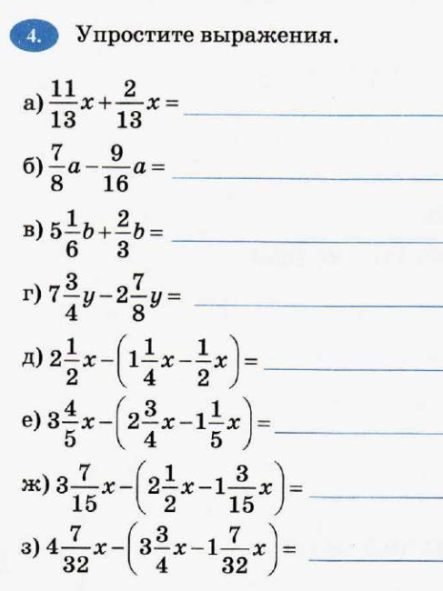
Дополнительное задание (Для тех, кто хочет знать больше)   | Дополнительное задание (Для тех, кто хочет знать больше)
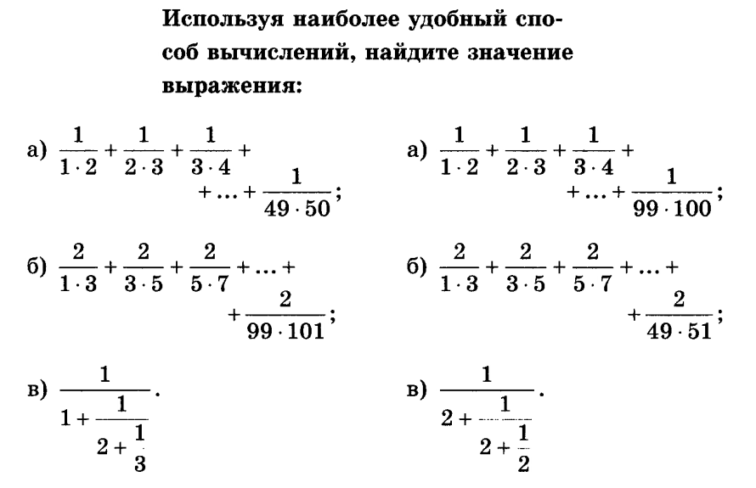  А.Г. Мерзляк «Математика 6 класс» стр. 106 № 560 | А.Г. Мерзляк «Математика 6 класс» стр. 106 № 560

